РОССИЙСКАЯ ФЕДЕРАЦИЯ
КАЛИНИНГРАДСКАЯ ОБЛАСТЬ
ГУРЬЕВСКИЙ МУНИЦИПАЛЬНЫЙ ОКРУГ
МУНИЦИПАЛЬНОЕ БЮДЖЕТНОЕ ДОШКОЛЬНОЕ ОБРАЗОВАТЕЛЬНОЕ
УЧРЕЖДЕНИЕ «ДЕТСКИЙ САД №5 «Ручеёк»

Конспект образовательной ситуации
по познавательному развитию

Тема «Главные ворота города Калининграда»

Подготовительная группа

Составила:
Старший воспитатель: Колодий Оксана Владиславовна

п. Васильково
2023г.
Тема «Главные ворота города Калининграда».
Образовательные области: познавательное развитие, речевое развитие, социально- коммуникативное развитие
Возрастная группа: подготовительная группа (6-7 лет)
Цель: Расширить знания воспитанников о главных достопримечательностях Калининграда посредством познавательно- речевого развития.
Задачи:
-Образовательные:
1.Расширить представления воспитанников об одних из достопримечательностей Калининграда: главных воротах города.
2. Познакомить воспитанников со свойствами янтаря.
3. Упражнять в конструировании по заданному алгоритму.
-Развивающие:
1. Развивать слуховое и зрительное восприятие через использование игрового набора №3 «Дары Фрёбеля»
2.Развивать пространственное мышление и ориентировку на планшете игровизора.
3. Совершенствовать умение выполнять задание по инструкции.
4. Развитие связной речи в процессе речевого сопровождения конструирования.
-Воспитательные:
1. Развивать любознательность, интерес детей к совместному со взрослым и самостоятельному познанию через наблюдение, экспериментирование.
2. Воспитывать интерес к культурному наследию родного края.
Дополнительные задачи:
1.Познакомить детей с названиями главных ворот и их происхождением.
2. Воспитывать умение работать в команде и самостоятельно.
3. Развитие связной речи и памяти в процессе речевого сопровождения конструирования.

Планируемый результат: воспитанники имеют представление о главных воротах Калининграда
Материалы и оборудование: статуэтка «Прусский кот», стаканчики для экспериментирования с водой, янтарь, небольшие камни, игровизоры (на каждого ребёнка), маркеры (на каждого ребёнка), наборы Ф. Фрёбеля №3 (на каждого ребёнка), музыкальная колонка.
Организационно- мотивационный этап
Ребята слышат звук
(включить звук, выражающий недовольство кота)
- Что это за звук, откуда он издаётся?
(дети находят кота, подходят к нему)
- Вы понимаете, о чём он сейчас говорил.
- Нет, мы не знаем кошачьего языка.
- Включаю переводчик с кошачьего на русский.
Основной этап
- Этап постановки проблемы.
- Кот говорит, что гулял по городу и ходил в музей янтаря, и где- то потерял ключ от своих ворот.
- Как нам быть, как помочь коту?
(ответы детей)
- Вернуть ключ вернуть не просто, нужно найти ворота, через которые можно попасть в этот музей и выполнить задания.
- Ребята, вы знаете через какие ворота нужно пройти, чтобы попасть в музей янтаря?
(ответы детей)
ПРЕЗЕНТАЦИЯ
Росгартенские ворота были построены более двухсот лет назад. Эти ворота вели в город, который сейчас называется Зеленоградск через конные луга. Отсюда и название ворот.
- Ворота мы нашли, теперь выполним задание.
- Присаживайтесь на свои места.
- Что вы видите на блюдцах? (янтарь и камни)
- Ваша задача отделить камни от янтаря.
- Погрузите всё в воду
- Что произошло?
- Что- то утонуло, что- то осталось наверху.
- Почему?
- Потому, что камни тяжёлые.
- А янтарь лёгкий, он не камень, а застывшая смола.
- С помощью ложки отделите янтарь обратно в блюдце.
- Открою вам секрет, янтарь не тонет только в очень солёной воде.
- Кот, ты нашёл свой ключ?
Раздаётся раздражающий крик кота.
- В каком ещё музее ты был?
- В музее мирового океана.
- Ребята, вы знаете через какие ворота нужно пройти, чтобы попасть в музей мирового океана?
ПРЕЗЕНТАЦИЯ
ворота» «Фридрихсбургские, в них находится музей мирового океана. В этом музее можно узнать о судоходстве, флоре и фауне мирового океана. Задача этого музея сохранить суда, как музейные экспонаты.
- Ворота нашли, осталось выполнить задания
- Присаживайтесь, берите в руки марке, внимательно слушайте инструкцию:
Математический диктант:
Из зелёной точке ведём прямую линию до синей
От синей линии ведём косую линию к розовой точке
От розовой точки проходим четыре клетки влево
Потом три клетки вверх, пять клеток влево
Проходим три клетки вниз
Четыре клетки влево
Затем пять клеток вниз.
- Кот, мы справились с заданием, ты нашёл свой ключ?
(раздаётся недовольный крик)
- Вы знаете, в каком я живу музее?
- А через какие ворота нужно пройти?
- Я вам расскажу.
(ответы детей)
Королевские ворота. В них находится музей «Великое посольство», там и живёт этот «Прусский кот». Он может исполнять желания. Во время загадывания желания кота нужно гладить по макушке или чесать за ушком))
- Присаживайтесь за столы, слушайте меня внимательно, я буду строить и рассказывать, вы только запоминать:
- Королевские ворота будем строить не спеша
Мы сейчас поделим кубик на четыре столбика
А затем возьмём четвёртый и разделим пополам
Между столбиками ставим сверху первый и второй
Ах, какая красота, Королевские ворота.
-Куб на кубик я поставлю
-И как было всё оставлю.
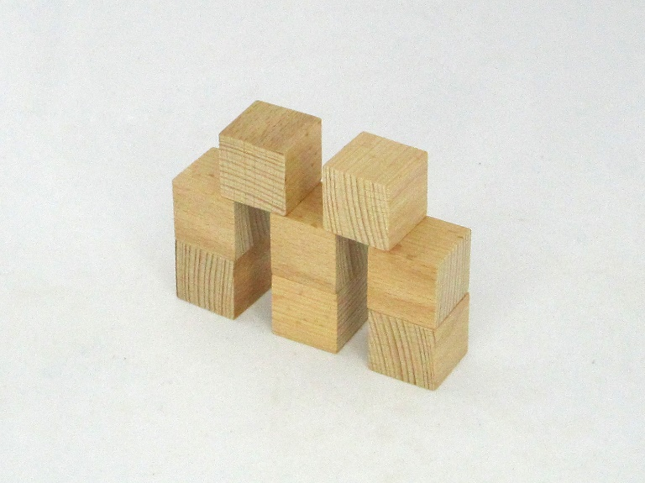
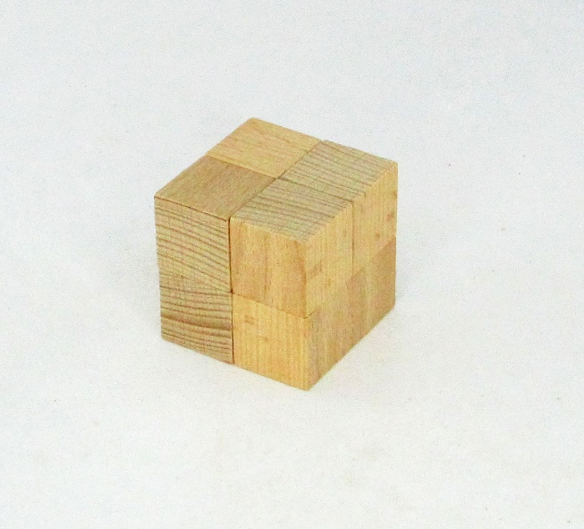

Фигура №1 Фигура №22

- Теперь я рассказываю, а вы строите.
(конструируем)
- Прусский кот, теперь ты нашёл ключ?
(раздаётся недовольный крик кота)
- Я поняла, нужно постройку вернуть обратно в куб- тогда случится волшебство
Куб на кубик я поставлю
И как было всё оставлю.
Раздаётся довольное урчание.
- Кот теперь нашёл ключ?
- Раздаётся волшебная музыка и появляется ключ
Я вам расскажу ещё одну новость: всего в Калининграде всего восемь главных ворот.
- Сегодня мы поговорили о трёх главных воротах Калининграда. Остальные вы можете увидеть, когда будете гулять с родителями.
Рефлексия:
- Что сегодня вы расскажете дома после нашей встречи?
- Какие из главных ворот вам запомнились больше всего?

